移动端安卓5.53.11（iOS 5.53.21）版本更新内容介绍
1. 消息
• 设置关闭后，接收消息时不显示消息内容，只提醒用户有一条新消息。
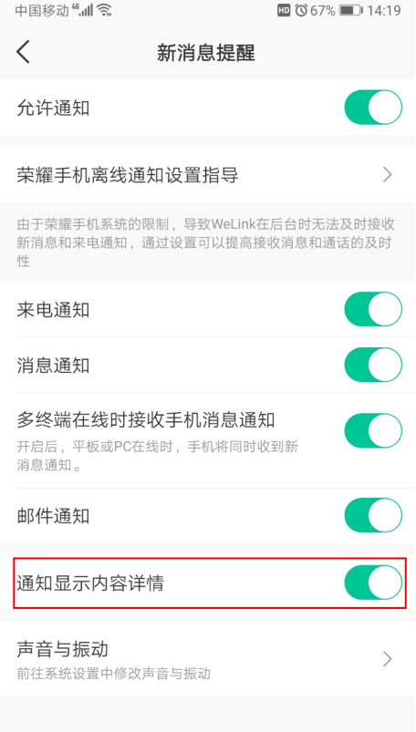
2. 云空间
• 聊天时支持发送团队空间文件。
